Projekt “Evaluation & Einführung eines KI‑Bildgenerators (Free-Tier)”

Projektmodul: M306 – Abschlussprojekt
Version | 1.0
Datum | 25.10.2026
Auftraggeber | Beat Bisig, TBZ
Projektteam | Nicolas Hunger, Lucas Weisshaar
ProjektleiterIn | Lucas Weisshaar

Inhaltsverzeichnis
Einleitung 2
Aufgabe 3
Ziel 3
Rahmenbedingungen 3
Projektziele & Projektantrag 3
Ziele (SMART) 3
Projektantrag 4
Vorgehens-Management & gewähltes Vorgehen 6
Phasen des Wasserfallmodells 7
Organigramm 8
Projektplanung inklusive Lieferobjekte pro Phase 9
Projektrisiken / Risikomatrix 11
Risikoregister 11
Risikomatrix 12
Team / Teambildung / Führung 13
Theorie 13
Praxis im Projekt 14
Lastenheft 16
Nutzwertanalyse (drei KI-Tools) 17
Pflichtenheft 20
Evaluation 22
Realisierung 23
Zusammenfassung & Reflexion 27
Zusammenfassung (sachlich) 27
Reflexion (individuell je Teammitglied) 28
Dokumentenbewertung (Checkliste) 29
Inhaltlich 29
Formell 29
Präsentation und Demonstration 30
Quellenverzeichnis 30
Abkürzungsverzeichnis 31
Anhang 31
Anhang A: Projektplanung (ausgefüllte Excel-Vorlage) 31
Anhang B: Testprotokoll 31

Einleitung

Aufgabe
Im Modul M306 vergleichen wir drei KI‑Tools, die im kostenlosen Angebot (Free-Tier) aus Textbeschreibungen (Prompts) Bilder erzeugen. Gesucht ist das Tool, das am besten zu Personen passt, die ab und zu ein Bild brauchen, etwa für einen festlichen Anlass, für die Arbeit oder für etwas Humorvolles. Wir wählen die drei Tools selbst aus, testen sie mit denselben Testfällen, vergleichen sie in einer Nutzwertanalyse und arbeiten nach dem Wasserfallmodell mit allen Phasen und Lieferobjekten.

Ziel
Bis zum 25.10.2026 ist mit einer Nutzwertanalyse der am besten geeignete der drei KI‑Bildgeneratoren ausgewählt und begründet. Eingeführt wird er mit einer Anleitung für Nutzer (Einrichtung und Anwendung) und einer Live-Demo mit Beispiel-Prompts. Alle geforderten Projektergebnisse sind vollständig dokumentiert.

Rahmenbedingungen
• Projektteam: 2 Personen (Nicolas Hunger, Lucas Weisshaar)
• Auftraggeber: Beat Bisig, TBZ
• Projektdauer: 23.09.2026 bis 25.10.2026 (Abgabe), Präsentation am 28.10.2026
• Budget: keines; wir nutzen nur kostenlose Angebote (Free-Tier), keine Abos und keine gekauften Credits
• Tools: TBZ-Tools und eigene, kostenlose Tools
• Vorgehensmodell: Wasserfallmodell (vorgegeben)
• Abgabeform: ein PDF mit allen Dokumenten, Dateiname M306_9_Abschlussprojekt_Hunger_Weisshaar.pdf

Projektziele & Projektantrag

Ziele (SMART)
Die Ziele sind nach der SMART-Methode formuliert: spezifisch, messbar, akzeptiert (jedes Ziel hat eine verantwortliche Person), realistisch und terminiert (Skript M306, Kap. 1.4). Sie decken alle drei Zielkategorien des magischen Dreiecks ab: Qualität (Ziele 1–5), Zeit (Ziele 6 und 8) und Kosten (Ziel 7). Ergebnisziele beschreiben, was am Ende vorliegt, Vorgehensziele, wie das Projekt abläuft.
# | Ziel (SMART) | Messkriterium/Abnahme
1 | Ergebnisziel, quantitativ  Bis Mi 07.10.2026 ist ein Kriterienkatalog mit 10 Kriterien erstellt (funktional/nicht-funktional, davon 2 Muss-Kriterien, Gewichtung total 100 %).  Verantwortlich: Nicolas Hunger | Katalog im Lastenheft vollständig, Summe der Gewichte = 100 %, Muss-Kriterien markiert, vom Projektleiter freigegeben
2 | Ergebnisziel, quantitativ  Bis Di 13.10.2026 sind Gemini (Nano Banana 2), ChatGPT und Leonardo.Ai im Free-Tier mit denselben 6 Test-Prompts getestet (je 2 für festlich, Arbeit, humorvoll).  Verantwortlich: Nicolas Hunger | Testprotokoll mit 18 Resultaten (3 Tools × 6 Prompts) inkl. Screenshots und Testdatum im Anhang
3 | Ergebnisziel, quantitativ  Bis Mi 14.10.2026 ist die Nutzwertanalyse für alle drei Tools ausgefüllt. Das Tool mit dem höchsten Nutzwert, das beide Muss-Kriterien erfüllt, ist als Empfehlung begründet.  Verantwortlich: Lucas Weisshaar | Gesamtpunkte Σ(Gewichtung × Bewertung) pro Tool berechnet; Begründung im Kapitel Evaluation
4 | Ergebnisziel, qualitativ  Bis Sa 17.10.2026 liegt eine Anleitung für das gewählte Tool vor: Konto einrichten, Bild erzeugen, Bild speichern.  Verantwortlich: Nicolas Hunger | Eine Person ausserhalb des Teams erstellt nur mit der Anleitung in höchstens 15 Minuten ein Bild zu einem vorgegebenen Anlass
5 | Ergebnisziel, qualitativ  Am Präsentationstermin zeigt das Team das gewählte Tool in einer Live-Demo mit 3 Beispiel-Prompts (je einer pro Anlass).  Verantwortlich: Lucas Weisshaar | 3 Bilder live erzeugt; Präsentation und Demo von Beat Bisig abgenommen
6 | Vorgehensziel, quantitativ  Das Projekt läuft nach dem Wasserfallmodell. Jede der 7 Phasen endet mit ihrem Lieferobjekt, und alle Meilensteine werden termingerecht erreicht.  Verantwortlich: Lucas Weisshaar (PL) | Vergleich geplant/tatsächlich im Projektplan; Lieferobjekt jeder Phase in der Dokumentation vorhanden
7 | Vorgehensziel (Kosten), quantitativ  Vom 23.09. bis 25.10.2026 entstehen keine Kosten: nur Gratis-Konten, keine Abos, keine Testabos, keine gekauften Credits.  Verantwortlich: Lucas Weisshaar (PL) | Ausgaben = 0 CHF; Free-Tier im Testprotokoll vermerkt
8 | Ergebnisziel, quantitativ  Bis So 25.10.2026 ist die vollständige Dokumentation als ein PDF abgegeben (Dateiname gemäss Vorgabe).  Verantwortlich: Lucas Weisshaar (PL) | Fristgerecht abgegeben; alle Punkte der Checkliste «Dokumentenbewertung» erfüllt

Projektantrag
Auf der Basis des Projektantrags entscheidet der Auftraggeber, ob ein Projekt weiterverfolgt wird (Skript M306, Kap. 1.7). Ein Projektauftrag hält mindestens Auftraggeber, Projektleiter, Ziele, Lieferobjekte, erwartete Qualität, Termine, Kosten und die Art der Abnahme fest (Skript M306, Kap. 1.8). Unser Antrag folgt dieser Checkliste.
Eckdaten
• Auftraggeber: Beat Bisig, TBZ (entscheidungsbefugt)
• Projektleiter: Lucas Weisshaar
• Projektteam: Nicolas Hunger, Lucas Weisshaar
• Laufzeit: 23.09.2026 bis 25.10.2026 (Abgabe), Präsentation am 28.10.2026
Ausgangslage / Problem
Wer nur ab und zu ein Bild braucht, etwa für eine Einladung, eine Präsentation bei der Arbeit oder einen lustigen Gruss, will dafür kein Abo bezahlen. Die Gratis-Angebote der KI-Tools unterscheiden sich aber stark bei Bildqualität, Bedienung, Tageslimiten und Nutzungsrechten. Ohne Vergleich ist unklar, welches sich für Gelegenheitsnutzer am besten eignet.
Zielbild / Nutzen
Am Ende gibt es eine begründete Empfehlung für eines der drei Tools und eine einfache Anleitung dazu. Die Zielgruppe muss nicht selbst Tools ausprobieren, bekommt gute Bilder ohne Kosten und kann sofort loslegen. Die messbaren Ziele stehen in der Tabelle «Ziele (SMART)».
Scope
In Scope:
• Vergleich von genau drei Tools: Google Gemini (Nano Banana 2; Google o. J.), ChatGPT (Bildgenerierung) und Leonardo.Ai
• nur kostenlose Konten (Free-Tier)
• Bilder aus Text-Prompts für die drei Anlässe festlich, Arbeit und humorvoll
Out of Scope:
• Videogenerierung
• kostenpflichtige Abos, Testabos und gekaufte Credits
• weitere Tools, Schnittstellen (API) und lokal installierte KI-Modelle
• Bearbeitung eigener Fotos von Personen (Datenschutz)
• rechtliche Detailabklärungen; die Nutzungsbedingungen werden nur zusammengefasst
Vorauswahl der Tools
Gemini und ChatGPT sind verbreitete KI-Assistenten mit eingebauter Bilderzeugung, viele haben dort schon ein Konto. Leonardo.Ai ist eine spezialisierte Bildplattform mit festem Gratis-Kontingent (Leonardo.Ai o. J.). Alle drei laufen ohne Installation im Browser und sind gratis nutzbar.
Lieferobjekte
• Projektdokumentation als ein PDF
• Kriterienkatalog und Nutzwertanalyse mit Testprotokoll (Screenshots im Anhang)
• Anleitung für das gewählte Tool (Einrichtung und Anwendung)
• Präsentation mit Live-Demo
Erwartete Qualität und Abnahme
Die Dokumentation ist vollständig gemäss Vorlage und Checkliste «Dokumentenbewertung». Alle drei Tools vergleichen wir mit denselben Prompts und derselben Bewertungsskala. Beat Bisig nimmt das Projekt anhand des PDF und der Präsentation ab.
Budget / Ressourcen
• Budget: 0 CHF
• Personal: 2 Personen, geschätzter Aufwand ca. 20 Stunden pro Person
• Sachmittel: eigene Laptops und Smartphones, Gratis-Konten bei den drei Anbietern, TBZ-Infrastruktur
Meilensteine
Meilenstein | Termin
M0 Projektstart | Mi 23.09.2026
M1 Projektantrag erstellt | Fr 02.10.2026
M2 Kriterienkatalog und Test-Prompts festgelegt | Mi 07.10.2026
M3 Tool-Entscheid (Tests und Nutzwertanalyse abgeschlossen) | Mi 14.10.2026
M4 Anleitung und Demo getestet | Sa 17.10.2026
M5 Abgabe PDF (Präsentation 28.10.2026) | So 25.10.2026
Risiken (Überblick, Details im Risikoregister)
• Tageslimiten bremsen die Tests → früh starten, auf mehrere Tage und beide Konten verteilen
• Ein Anbieter ändert sein Gratis-Angebot → Teststand mit Datum und Screenshots festhalten
• Die Bewertung der Bildqualität ist subjektiv → feste Skala, zwei unabhängige Bewertungen
• Die Herbstferien (05.–17.10.2026; Kanton Zürich o. J.) verkürzen die gemeinsame Zeit → Termine früh festlegen, online abstimmen
• Nutzungsbedingungen (z.B. Mindestalter, öffentliche Bilder) → vor dem ersten Test prüfen
Entscheid Auftraggeber
☒ Genehmigt ☐ Genehmigt mit Auflagen ☐ Abgelehnt
Beat Bisig hat das Projekt mit der Aufgabenstellung freigegeben. Eine separate Genehmigung des Antrags ist im Modul nicht vorgesehen.

Vorgehens-Management & gewähltes Vorgehen
Ein Vorgehensmodell teilt ein Projekt in Phasen mit festen Ergebnissen und Meilensteinen. Das erleichtert Planung und Steuerung, und alle sehen, wo das Projekt steht (Skript M306, Kap. 5.1–5.2).
Wasserfallmodell
Das Wasserfallmodell ist ein klassisches Phasenmodell, das Winston W. Royce 1970 beschrieben hat (Lewis et al. 2024). Die Phasen laufen nacheinander ab; eine beginnt erst, wenn die vorherige mit ihrem Ergebnis abgeschlossen ist. Jede Phase endet mit einem Meilenstein als Austrittskriterium (Skript M306, Kap. 5.3.1). Anders als bei agilen Modellen wie Scrum wird das Projekt vorab vollständig geplant (Skript M306, Kap. 5.5.2). Die Phasen passt man ans Projekt an; wir nehmen die sieben aus der Vorlage.
Vor- und Nachteile
Vorteile:
• klare Struktur und Reihenfolge
• Termine, Ressourcen und Kosten lassen sich vorab planen, der Endtermin ist fix
• eindeutige Meilensteine und dokumentierte Ergebnisse pro Phase
Nachteile:
• wenig flexibel bei Änderungen während des Projekts
• Fehler aus frühen Phasen, z.B. ungeeignete Kriterien, zeigen sich oft erst spät
• Rücksprünge in eine frühere Phase sind aufwendig (Lewis et al. 2024)
Begründung der Wahl
Das Wasserfallmodell ist in der Aufgabenstellung vorgegeben, passt aber auch zu unserem Projekt. Umfang (drei Tools, nur Free-Tier) und Endtermin stehen fest, und die Ergebnisse bauen aufeinander auf, von den Kriterien über die Tests und den Entscheid bis zur Anleitung. Alternativen wären IPERKA oder ein agiles Modell wie Scrum (Skript M306, Kap. 5.4–5.5), doch Sprints lohnen sich bei zwei Personen und rund vier Wochen Laufzeit kaum.
Steuerung im Projekt
Am Ende jeder Phase prüft der Projektleiter, ob das Lieferobjekt vollständig ist; erst dann beginnt die nächste Phase. Änderungen am vereinbarten Umfang laufen nur über ihn und werden dokumentiert (Change Management, Skript M306, Kap. 1.6.1). Zeigt sich später ein Fehler aus einer früheren Phase, etwa ein Kriterium, das sich nicht messen lässt, passen wir das Lieferobjekt an und halten die Änderung fest.

Phasen des Wasserfallmodells
Phase | Inhalt | Lieferobjekte | Abschluss
1 Initialisierung | Auftrag klären, Ziele, Projektantrag, Vorgehen, Organisation, Planung, Risiken, Teamregeln | Einleitung, SMART-Ziele, Projektantrag, Organigramm, Projektplan, Risikoregister, Teamregeln | Alle Lieferobjekte liegen vor (darin M1 Projektantrag erstellt)
2 Anforderungserhebung (Lastenheft) | Anforderungen der Zielgruppe; 10 Kriterien inkl. 2 Muss-Kriterien und Gewichtung; 6 Test-Prompts | Lastenheft mit Kriterienkatalog, Test-Prompts und Anforderungen | M2 Kriterienkatalog und Test-Prompts festgelegt
3 Analyse/Design | Drei Tools mit den Test-Prompts testen, Resultate bewerten, Nutzwertanalyse, Tool wählen; Aufbau von Anleitung und Demo planen | Testprotokoll mit Screenshots, Nutzwertanalyse, Evaluation, Konzept für Anleitung und Demo | M3 Tool-Entscheid
4 Implementierung | Gewähltes Tool einrichten; Anleitung schreiben (Konto, Bild erzeugen, Bild speichern); Demo-Prompts vorbereiten | Benutzeranleitung (eigenes Kapitel), Demo-Prompts | Anleitung und Demo-Prompts erstellt
5 Test | Testperson prüft die Anleitung (max. 15 Min.); Demo-Prompts testen; Fehler korrigieren | Testprotokoll zur Anleitung, korrigierte Anleitung | M4 Anleitung und Demo getestet
6 Einführung / Abnahme | Präsentation; Live-Demo mit 3 Beispiel-Prompts; Abnahme durch Beat Bisig | Präsentation, Live-Demo | Präsentation und Abnahme am 28.10.2026 (nach M5)
7 Abschluss | Zusammenfassung, Vergleich geplant/tatsächlich, Reflexion je Teammitglied, PDF fertigstellen | Zusammenfassung, Reflexionen, fertiges PDF | M5 Abgabe PDF
Die Termine stehen im Kapitel Projektplanung.

Organigramm
Das Organigramm zeigt, wer im Projekt welche Rolle hat, wer entscheidet und wer wen informiert. Eine Projektorganisation ist eine eigene, befristete Organisation innerhalb der bestehenden Organisation (Skript M306, Kap. 3.2).
Formen der Projektorganisation
Es gibt drei Grundformen (Skript M306, Kap. 3.2.1–3.2.3):
• Reine Projektorganisation: Die Teammitglieder arbeiten vollständig im Projekt, der PL ist ihr Vorgesetzter.
• Matrix-Projektorganisation: Die Teammitglieder bleiben in ihrer Abteilung und sind für das Projekt zusätzlich dem PL unterstellt, haben also zwei Vorgesetzte.
• Stab-Linien-Projektorganisation: Der PL koordiniert das Projekt, hat aber keine formalen Weisungsrechte.
Unsere Projektorganisation
Unser Projekt entspricht am ehesten einer Stab-Linien-Projektorganisation. Lucas Weisshaar koordiniert das Projekt, kann Nicolas Hunger aber keine Weisungen geben, weil wir beide Lernende derselben Klasse sind. Eine organisatorische Umstellung braucht es so nicht. Weil die Verantwortung verteilt ist, steigt aber das Projektrisiko (Skript M306, Kap. 3.2.3). Dagegen helfen klare Zuständigkeiten (siehe Ziele) und feste Absprachen.
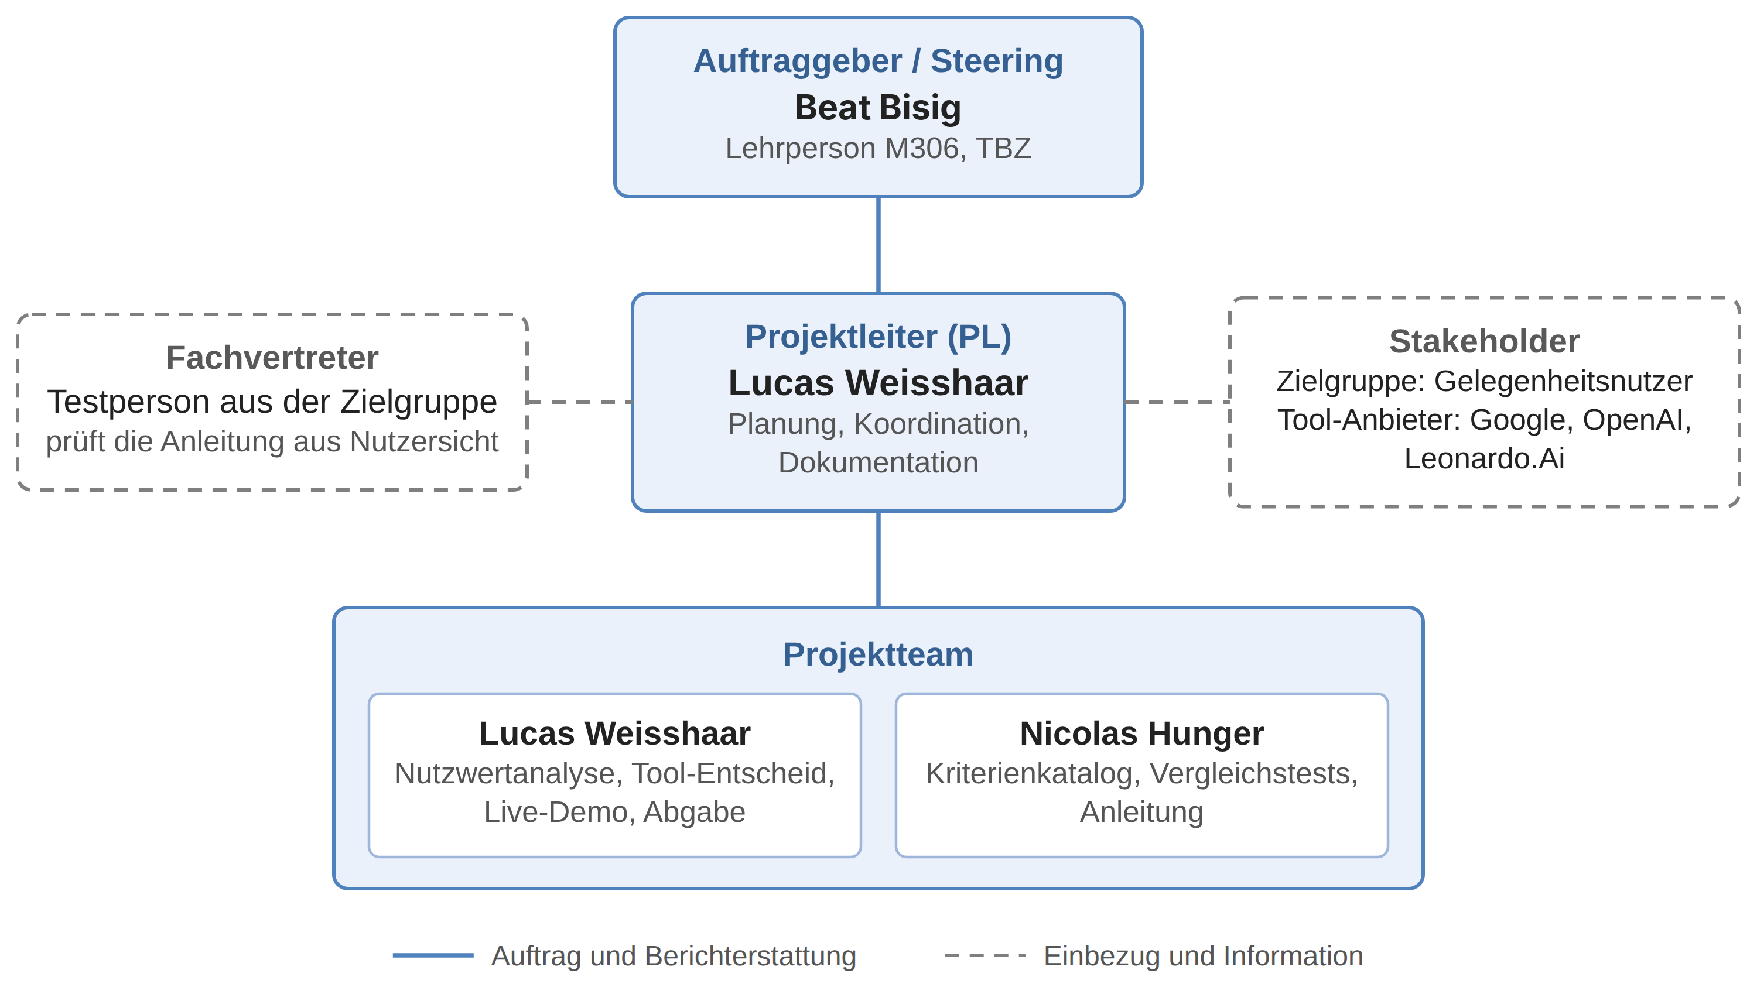
Abbildung 1: Organigramm des Projekts
Rollen und Aufgaben
Rolle | Person | Aufgaben
Auftraggeber / Steering | Beat Bisig, Lehrperson M306, TBZ | erteilt den Auftrag, legt die Rahmenbedingungen fest, entscheidet bei Änderungen am Umfang, nimmt die Ergebnisse ab
Projektleiter (PL) | Lucas Weisshaar | plant und koordiniert, überwacht Ziele und Termine, führt die Dokumentation, Ansprechperson für den Auftraggeber
Projektteam | Nicolas Hunger, Lucas Weisshaar | erarbeitet die Lieferobjekte; Zuständigkeiten gemäss Tabelle «Ziele (SMART)»
Fachvertreter | Testperson aus der Zielgruppe: Krankenschwester, 48 Jahre | prüft die Anleitung aus Sicht eines Gelegenheitsnutzers (Ziel 4)
Stakeholder | Zielgruppe (Gelegenheitsnutzer); Tool-Anbieter Google, OpenAI, Leonardo.Ai | Die Zielgruppe profitiert von Empfehlung und Anleitung; die Anbieter bestimmen Funktionen und Gratis-Limiten der Tools

Projektplanung inklusive Lieferobjekte pro Phase
Die Projektplanung legt fest, wer welche Arbeitspakete wann und mit welchem Aufwand erledigt, und macht so den Fortschritt für alle sichtbar und kontrollierbar (Skript M306, Kap. 2.3). Die Arbeitspakete sind nummeriert (Projektstrukturplan), der Gantt-Plan zeigt sie auf einer Zeitachse. Meilensteine sind Zeitpunkte ohne Dauer und markieren den Abschluss einer Phase (Skript M306, Kap. 2.5.5).
Wir planen in Kalenderwochen (KW) mit der Vorlage aus dem Modul und vergleichen den geschätzten Aufwand am Schluss mit dem tatsächlichen. Für die Qualität prüft der Projektleiter bei jedem Meilenstein die Lieferobjekte, in Phase 5 testet eine Testperson die Anleitung, und in Phase 6 nimmt Beat Bisig das Projekt ab. Ein Teil der Arbeit fällt in die Herbstferien (KW 41–42), also ausserhalb des Unterrichts.
Gantt-Plan
ID | Arbeitspaket / Meilenstein | Lieferergebnis | h | Wer | KW  39 | KW  40 | KW  41 | KW  42 | KW  43
1 Initialisierung
1.1 | Kick-off: Auftrag klären, Thema und Tools wählen | Themenentscheid, Tool-Auswahl | 2 | beide
1.2 | Einleitung, SMART-Ziele, Projektantrag | Einleitung, Ziele, Projektantrag | 3 | Lucas
1.3 | Vorgehen, Organigramm, Projektplanung | Phasenmodell, Organigramm, Projektplan | 3 | Lucas
1.4 | Risikoanalyse und Teamregeln | Risikoregister, Teamregeln | 2 | beide
M0 | ◆ Projektstart | Mi 23.09.2026 |  |  | ◆
M1 | ◆ Projektantrag erstellt | Fr 02.10.2026 |  |  |  | ◆
2 Anforderungserhebung
2.1 | Lastenheft mit Kriterienkatalog (10 Kriterien, 2 Muss, Gewichtung) | Lastenheft, Kriterienkatalog | 3 | Nicolas
2.2 | 6 Test-Prompts und Bewertungsskala festlegen | Test-Prompts, Bewertungsskala | 1,5 | Nicolas
2.3 | Pflichtenheft erstellen | Pflichtenheft | 2 | Lucas
M2 | ◆ Kriterienkatalog und Test-Prompts festgelegt | Mi 07.10.2026 |  |  |  |  | ◆
3 Analyse/Design
3.1 | Konten einrichten, Vergleichstests (3 Tools × 6 Prompts) | Testprotokoll mit Screenshots | 4 | Lucas
3.2 | Resultate bewerten, Nutzwertanalyse ausfüllen | Nutzwertanalyse | 2 | beide
3.3 | Evaluation schreiben, Tool-Entscheid | Evaluation | 1,5 | Lucas
3.4 | Konzept für Anleitung und Demo | Konzept | 1 | Nicolas
M3 | ◆ Tool-Entscheid | Mi 14.10.2026 |  |  |  |  |  | ◆
4 Implementierung
4.1 | Tool einrichten, Anleitung schreiben | Benutzeranleitung | 3 | Nicolas
4.2 | Demo-Prompts vorbereiten | Demo-Prompts | 1 | Lucas
5 Test
5.1 | Anleitung mit Testperson prüfen und korrigieren | Testprotokoll, korrigierte Anleitung | 1,5 | Nicolas
5.2 | Demo-Prompts testen | getestete Demo | 0,5 | Lucas
M4 | ◆ Anleitung und Demo getestet | Sa 17.10.2026 |  |  |  |  |  | ◆
6 Einführung/Abnahme
6.1 | Präsentation erstellen | Präsentationsfolien | 2,5 | beide
6.2 | Präsentation mit Live-Demo, Abnahme | Präsentation, Abnahme | 1 | beide
7 Abschluss
7.1 | Zusammenfassung, Vergleich geplant/tatsächlich | Zusammenfassung | 1 | Lucas
7.2 | Reflexion je Teammitglied | 2 Reflexionen | 2 | beide
7.3 | Dokument fertigstellen, PDF abgeben | PDF | 1 | Lucas
M5 | ◆ Abgabe PDF (Präsentation 28.10.) | So 25.10.2026 |  |  |  |  |  |  | ◆
Laufend (alle Phasen)
0 | Projektführung und Absprachen | Abgleich im Team | 1,5 | Lucas
 | Total Aufwand (geschätzt) | Lucas ca. 24,25 h, Nicolas ca. 15,75 h | 40
Legende: blauer Balken = geplante Bearbeitung in der Kalenderwoche; rotes Feld mit ◆ = Meilenstein (Datum in der Spalte Lieferergebnis); bei «beide» wird der Aufwand je zur Hälfte gerechnet. KW 39: 21.–27.09. · KW 40: 28.09.–04.10. · KW 41: 05.–11.10. · KW 42: 12.–18.10. · KW 43: 19.–25.10.2026
Die ausgefüllte Excel-Vorlage (M306_Projektplanung_Hunger_Weisshaar.xlsx) liegt im Anhang A.
Stand 12.10.2026
• Vergleichstests (3.1): Die Tests fanden am 12.10.2026 statt, also nur in KW 42 (geplant waren KW 41–42). Gemacht hat sie Lucas statt Nicolas. Gantt-Plan und Excel-Vorlage sind angepasst, der geschätzte Aufwand liegt neu bei Lucas ca. 24,25 h und bei Nicolas ca. 15,75 h.
• Tageslimit (R1): P5 und P6 bei ChatGPT haben wir am Nachmittag mit einem zweiten Gratis-Konto nachgeholt. Der Termin aus Ziel 2 (13.10.) war nicht gefährdet.
Stand 25.10.2026
• Tool-Entscheid (M3): Am 12.10. lag nur die Bewertung von Lucas vor, der Entscheid war also vorläufig. Die zweite Bewertung von Nicolas kam aus Zeitgründen erst am 25.10. (R4). An der Empfehlung für ChatGPT hat sie nichts geändert.
• Test der Anleitung (M4): Die Testperson hat die Anleitung aus Zeitgründen erst am 25.10. statt am 17.10. getestet (R4). Der Probelauf der Live-Demo folgt vor der Präsentation.
• Abgabetermin (M5): Gemäss Vorgabe der Lehrperson geben wir das PDF am So 25.10.2026 statt am Mi 21.10.2026 ab. Ziele, Meilensteine, M5 im Gantt-Plan und Excel-Vorlage sind nachgeführt. Die Präsentation mit Live-Demo (6.1 und 6.2) folgt nach der Abgabe, Termin gemäss Lehrperson.
• Pflichtenheft (2.3): Auf Anweisung der Lehrperson ist das Pflichtenheft nicht Teil der Abgabe. Die Anforderungen A1–A8 stehen jetzt im Lastenheft (Abschnitt 7).

Projektrisiken / Risikomatrix
Die Risikoanalyse ist eine vorausschauende Diagnose: Mögliche Probleme werden früh erkannt, bewertet und mit Massnahmen verhindert oder abgeschwächt (Skript M306, Kap. 6). Ein Risiko ist ein unerwünschter Zustand in der Zukunft; am kritischsten sind solche mit hoher Wahrscheinlichkeit und hoher Auswirkung. Wie im Skript erkennen wir Risiken und Symptome, bewerten sie mit der Risikomatrix und legen vorbeugende Massnahmen und Eventualmassnahmen fest (Skript M306, Kap. 6.2).
Bewertung
Wahrscheinlichkeit (P) und Auswirkung (I) werden je von 1 bis 5 bewertet; der Score ist P × I (1–25).
• Wahrscheinlichkeit: 1 = sehr unwahrscheinlich · 2 = unwahrscheinlich · 3 = möglich · 4 = wahrscheinlich · 5 = sehr wahrscheinlich
• Auswirkung: 1 = kaum spürbar · 2 = gering · 3 = mittel (ein Meilenstein verschiebt sich) · 4 = hoch (ein Ziel wird nur teilweise erreicht) · 5 = sehr hoch (Abgabe gefährdet)
Schwellwerte
• 1–5 gering (grün): beobachten
• 6–12 mittel (gelb): vorbeugende Massnahme festlegen und umsetzen
• 15–25 hoch (rot): sofort handeln und zusätzlich eine Eventualmassnahme planen
Wir überprüfen die Risiken bei jedem Meilenstein im Team und ergänzen neue.

Risikoregister
# | Risiko | Wahrsch. | Auswirkung | Score | Massnahmen | Risiko Verantwortlicher
R1 | Tageslimiten der Gratis-Versionen bremsen die Vergleichstests.  Symptom: Meldung «Limit erreicht» | 4 | 3 | 12  mittel | Vorbeugend: Tests früh starten, auf mehrere Tage und beide Konten verteilen.  Eventual: Testphase in KW 42 verlängern. | Nicolas Hunger
R2 | Ein Anbieter ändert sein Gratis-Angebot oder Modell während des Projekts.  Symptom: neue Hinweise in der App, andere Resultate | 3 | 3 | 9  mittel | Vorbeugend: Teststand mit Datum, Modellname und Screenshots festhalten.  Eventual: betroffene Tests wiederholen, Änderung dokumentieren. | Nicolas Hunger
R3 | Die Bewertung der Bildqualität ist subjektiv, das Ergebnis nicht nachvollziehbar.  Symptom: die Bewertungen im Team weichen stark ab | 3 | 4 | 12  mittel | Vorbeugend: Bewertungsskala mit Beschreibung pro Punktzahl; beide bewerten unabhängig, es zählt der Mittelwert.  Eventual: ab 2 Punkten Abweichung gemeinsam neu bewerten und begründen. | Lucas Weisshaar
R4 | Zu wenig Zeit wegen Herbstferien und anderer Verpflichtungen, die Abgabe ist gefährdet.  Symptom: Meilenstein verpasst, Arbeitspakete bleiben offen | 3 | 5 | 15  hoch | Vorbeugend (sofort): feste Zuständigkeiten, wöchentlicher Abgleich online, Puffer am Wochenende 17./18.10.  Eventual: Umfang nach Absprache reduzieren, z.B. weniger Test-Prompts. | Lucas Weisshaar
R5 | Ein Teammitglied fällt aus, z.B. wegen Krankheit.  Symptom: keine Rückmeldung, kein Fortschritt | 2 | 4 | 8  mittel | Vorbeugend: Stand laufend im gemeinsamen Ordner dokumentieren.  Eventual: Stellvertretung: das andere Teammitglied übernimmt. | Lucas Weisshaar
R6 | Nutzungsbedingungen schränken die Nutzung ein (Mindestalter, öffentliche Bilder, Bildrechte).  Symptom: Hinweise bei der Registrierung | 2 | 2 | 4  gering | Vorbeugend: Bedingungen vor dem ersten Test prüfen und als Kriterium ins Lastenheft aufnehmen; keine persönlichen Fotos verwenden. | Nicolas Hunger
R7 | Die Live-Demo funktioniert nicht (Limit erreicht, Login, Internet).  Symptom: Fehler beim Probelauf | 3 | 4 | 12  mittel | Vorbeugend: Demo vorher testen (Arbeitspaket 5.2), Kontingent für den Präsentationstag aufsparen.  Eventual: vorbereitete Bilder oder eine Bildschirmaufnahme zeigen. | Lucas Weisshaar

Risikomatrix
Die Matrix ordnet die Risiken aus dem Register nach Wahrscheinlichkeit und Auswirkung ein. Jedes Feld zeigt den Score (P × I) und darunter die Risiken, die dort liegen.
Auswirkung (I) ↓  Wahrscheinlichkeit (P) → | 1 | 2 | 3 | 4 | 5
5 sehr hoch | 5 | 10 | 15  R4 | 20 | 25
4 hoch | 4 | 8  R5 | 12  R3, R7 | 16 | 20
3 mittel | 3 | 6 | 9  R2 | 12  R1 | 15
2 gering | 2 | 4  R6 | 6 | 8 | 10
1 kaum spürbar | 1 | 2 | 3 | 4 | 5
Grün = gering (1–5), Gelb = mittel (6–12), Rot = hoch (15–25).
Das einzige hohe Risiko ist R4 (Zeit). Alle anderen sind mittel oder gering und mit vorbeugenden Massnahmen abgedeckt.
Überprüfung am 12.10.2026
• R1 eingetreten: Bei ChatGPT war nach fünf Bildern das Tageslimit erreicht (Abbildung B1). Mit einem zweiten Gratis-Konto waren die Tests trotzdem am 12.10. abgeschlossen.
• R5 kurz eingetreten: Ein Teammitglied war zu Beginn kurz krank. M1 und M2 haben wir trotzdem termingerecht erreicht.
• Übrige Risiken: unverändert. R3 prüfen wir, sobald die Bewertung von Nicolas vorliegt.
Überprüfung am 25.10.2026
• R3: Nicolas hat am 25.10. unabhängig bewertet. Die Abweichungen und unseren Umgang damit beschreibt die Evaluation (Abschnitt 5).
• R4 eingetreten: Die zweite Bewertung (M3) und der Test der Anleitung (M4) kamen zu spät, aber noch vor der Abgabe.
• R7: Die Live-Demo folgt an der Präsentation nach der Abgabe. Die Massnahmen aus dem Register und der Plan B (Realisierung, Abschnitt 3) gelten weiter.
• Übrige Risiken: unverändert.

Team / Teambildung / Führung

Theorie
Wozu? (Teamziele)
In einer Gruppe kommt mehr Wissen zusammen, und in offenen Diskussionen entstehen Ideen, auf die man allein nicht käme. Konkurrenzdenken oder soziales Faulenzen können die Leistung aber bremsen, vor allem wenn Einzelleistungen nicht sichtbar sind (Skript M306, Kap. 4.2–4.3). Dagegen helfen gemeinsame Ziele und klare Zuständigkeiten.
Teamphasen nach Tuckman
Ein Team durchläuft fünf Phasen (Skript M306, Kap. 4.2):
• Forming: Kennenlernen, Strukturen entstehen erst
• Storming: Meinungsverschiedenheiten und Machtfragen werden ausgetragen
• Norming: Regeln und Rollen sind geklärt
• Performing: Die Energie fliesst in die eigentliche Arbeit
• Adjourning: Das Team löst sich nach Projektende geordnet auf
Teamrollen nach Belbin
Belbin beschreibt neun Rollen in drei Gruppen (Belbin o. J.):
• Kommunikationsorientiert: Wegbereiter (Resource Investigator), Teamarbeiter (Teamworker), Koordinator (Co-ordinator)
• Wissensorientiert: Neuerer (Plant), Beobachter (Monitor Evaluator), Spezialist (Specialist)
• Handlungsorientiert: Macher (Shaper), Umsetzer (Implementer), Perfektionist (Completer Finisher)
In kleinen Teams übernimmt jede Person mehrere Rollen.
Rollen und Verantwortlichkeiten (RACI)
Die RACI-Matrix legt pro Aufgabe fest, wer sie ausführt (Responsible), wer die letzte Verantwortung trägt (Accountable), wer vorher gefragt wird (Consulted) und wer informiert wird (Informed). Pro Aufgabe gibt es genau ein «A» (microTOOL 2026).
Zusammenarbeit und Kommunikation
Gute Zusammenarbeit braucht feste Kanäle und Rituale, zum Beispiel regelmässige, kurze Besprechungen mit Agenda und Protokoll (Skript M306, Kap. 4.4.3). Eine «Definition of Done» beschreibt verbindlich, wann ein Ergebnis die geforderten Qualitätskriterien erfüllt (Schwaber & Sutherland 2020).

Praxis im Projekt
Teamziele und Teamentwicklung
Wir wollen die SMART-Ziele gemeinsam und termingerecht erreichen, die Arbeit fair verteilen (je ca. 20 Stunden) und voneinander lernen. Weil wir uns aus dem Unterricht kennen, waren Forming und Norming kurz: Am Kick-off haben wir Thema und Tools gewählt und die Aufgaben verteilt. Seither sind wir in der Performing-Phase. Das Adjourning folgt nach der Abgabe mit der Reflexion.
Rollen und Zuständigkeiten
Lucas ist als Projektleiter vor allem Koordinator und Umsetzer, Nicolas bei Tests und Anleitung vor allem Spezialist und Perfektionist. Die Zuständigkeiten zeigt die RACI-Matrix:
Aufgabe | Beat Bisig | Nicolas Hunger | Lucas Weisshaar (PL) | Testperson
Projektantrag, Planung, Risiken | I | C | A, R | –
Kriterienkatalog und Test-Prompts | I | R | A | –
Vergleichstests und Testprotokoll | – | R | A | –
Nutzwertanalyse und Tool-Entscheid | I | R | A, R | –
Anleitung und Test der Anleitung | – | R | A | C
Präsentation und Live-Demo | I | R | A, R | –
Abnahme | A | R | R | –
Dokumentation und Abgabe | I | R | A, R | –
R = führt aus · A = trägt die Verantwortung · C = wird vorher gefragt · I = wird informiert
Teamregeln (Werte und Erwartungen)
• Verlässlichkeit: Abmachungen und Termine halten wir ein. Wer etwas nicht schafft, meldet es früh.
• Erreichbarkeit: Nachrichten auf WhatsApp oder Discord beantworten wir innert 24 Stunden.
• Offenheit und Respekt: Kritik ist sachlich, Probleme sprechen wir direkt an.
• Fairness: Die Arbeit ist gleichmässig verteilt, jeder Beitrag ist sichtbar. Das wirkt gegen soziales Faulenzen.
• Ehrlichkeit: Auch unerwartete Testresultate dokumentieren wir unverändert.
• Gegenseitige Hilfe: Wer schneller fertig ist, unterstützt die andere Person.
Meetings
Jeden Mittwoch besprechen wir in höchstens 30 Minuten Stand, nächste Schritte und Probleme, in den Herbstferien per Discord-Call. Statt täglicher Meetings schreiben wir auf WhatsApp, wenn ein Arbeitspaket fertig ist oder ein Problem auftaucht. Bei jedem Meilenstein prüfen wir die Lieferobjekte gemeinsam anhand der Definition of Done, bevor die nächste Phase beginnt. Entscheide und offene Punkte notieren wir stichwortartig im GitHub-Repository.
Tools
• Kommunikation: WhatsApp für kurze Absprachen, Discord für Calls mit Bildschirmfreigabe und für Zwischenstände
• Ablage: GitHub-Repository für Dokumentation, Screenshots und Testresultate. Bis es eingerichtet ist, speichern wir lokal.
• Dokumentation: Word für die Projektdokumentation, Excel für die Projektplanung
• Übersicht: Gantt-Plan und Excel-Planung; ein separates Board nutzen wir nicht.
Definition of Done
Ein Arbeitspaket ist erledigt, wenn:
• das Lieferobjekt vollständig im Word-Dokument oder im GitHub-Repository liegt,
• die andere Person es gegengelesen hat (Vier-Augen-Prinzip),
• die Vorgaben aus Vorlage und Skript erfüllt sind,
• Quellen und Abkürzungen nachgetragen sind,
• der Stand im Team mitgeteilt wurde.
Entscheide und Eskalation
Entscheide treffen wir gemeinsam. Bei Zielkonflikten gilt die Prioritätenordnung (Skript M306, Kap. 4.7.3):
1. Termin (Abgabe am 25.10.2026)
2. Qualität der Ergebnisse
3. Kosten (bleiben bei 0 CHF)
Sind wir uns nicht einig, gehen wir in drei Stufen vor:
• Stufe 1: Klärung im Team per Discord-Call innert 24 Stunden.
• Stufe 2: Kommen wir nicht weiter, entscheidet der Projektleiter anhand der Prioritätenordnung und hält die Begründung im Protokoll fest. Weil er nicht weisungsberechtigt ist (siehe Organigramm), gilt das als Abmachung im Team.
• Stufe 3: Geht es um den vereinbarten Umfang, oder bleibt der Konflikt bestehen, ziehen wir Beat Bisig bei.

Lastenheft
Nach DIN 69901-5 ist das Lastenheft die «vom Auftraggeber festgelegte Gesamtheit der Forderungen an die Lieferungen und Leistungen eines Auftragnehmers innerhalb eines Auftrages». Es beschreibt das Was und Wozu (Lexware 2026). Wir beschreiben die Anforderungen aus Sicht der Zielgruppe.
1. Zielsetzung und Rahmenbedingungen
• Ausgangslage: Gelegenheitsnutzer wollen kein Abo bezahlen, die Gratis-Angebote unterscheiden sich aber stark (siehe Projektantrag).
• Zielsetzung: eine begründete Empfehlung für das am besten geeignete Gratis-Tool und eine Anleitung zum sofortigen Loslegen.
• Zielgruppe: Personen ohne Vorkenntnisse, die ab und zu ein Bild für einen festlichen Anlass, die Arbeit oder etwas Humorvolles brauchen. Persona: «Sandra, 34, kaufmännische Angestellte» braucht ein paarmal im Monat ein Bild, z.B. für eine Geburtstagseinladung, eine Folie im Büro oder einen lustigen Gruss im Team-Chat. Sie will nichts bezahlen und in wenigen Minuten ein brauchbares Bild erhalten.
2. Produkt- / Systemeinsatz
• Einsatzbereiche: privat (Einladungen, Glückwunschkarten, Grüsse) und beruflich (Präsentationen, Aushänge, interne Mitteilungen). Das Tool wird gelegentlich genutzt, nicht täglich.
• Betriebsbedingungen: im Webbrowser oder in der App des Anbieters, ohne Installation. Nötig sind nur Internet und ein Gratis-Konto.
3. Funktionale Anforderungen
• Muss-Kriterien: Das Tool erzeugt aus einer Textbeschreibung (Prompt) ein Bild, das die Nutzerin herunterladen kann.
• Soll-/Wunsch-Kriterien: Soll: hohe Bildqualität, genaue Umsetzung des Prompts, korrekt geschriebener Text im Bild (z.B. «Alles Gute») und verschiedene Stile (z.B. Foto, Illustration, Comic). Wunsch: Ein Bild lässt sich mit einem Folge-Prompt anpassen, ohne neu zu beginnen.
• Abgrenzung: Nicht verlangt sind Videos, die Bearbeitung eigener Fotos von Personen, Schnittstellen (API) und kostenpflichtige Zusatzfunktionen.
4. Nicht-funktionale Anforderungen
• Benutzerfreundlichkeit: Die Bedienung ist ohne Vorkenntnisse verständlich. Mit der Anleitung erstellt eine Person aus der Zielgruppe in höchstens 15 Minuten ein Bild (Ziel 4).
• Leistung und Qualität: Das Gratis-Kontingent reicht für den gelegentlichen Gebrauch, ein Bild entsteht innert kurzer Zeit, und der Download ist ohne störendes Wasserzeichen möglich.
• Sicherheit und Recht: Muss: Das Tool ist kostenlos nutzbar, ohne Abo und ohne Zahlungsmittel. Muss: Die Bilder dürfen privat und beruflich verwendet werden. Wir laden keine Fotos von Personen hoch und prüfen die Nutzungsbedingungen inkl. Mindestalter vor dem ersten Test (R6).
5. Schnittstellen und Systemumgebung
• Schnittstellen: keine. Die Bilder werden heruntergeladen und von Hand eingefügt, z.B. in Word, PowerPoint oder einen Messenger.
• Hardware/Software: eigener Laptop oder eigenes Smartphone mit aktuellem Browser oder der App, Internet und eine E-Mail-Adresse oder ein bestehendes Konto für die Registrierung.
6. Projektrahmen und Administration
• Lieferumfang: Empfehlung mit Nutzwertanalyse und Testprotokoll, Anleitung, Präsentation mit Live-Demo, Projektdokumentation als ein PDF.
• Phasen und Meilensteine: siehe Projektantrag und Projektplanung (M0–M5); Abgabe am 25.10.2026, Präsentation am 28.10.2026.
• Organisatorisches: Ansprechperson für Beat Bisig ist der Projektleiter Lucas Weisshaar. Im Team kommunizieren wir über WhatsApp und Discord und legen die Ergebnisse im GitHub-Repository ab.
7. Anforderungen und Nachweis
Daraus leiten wir acht prüfbare Anforderungen ab. Die Spalte «Nachweis» ist ein vereinfachter Prüfplan: Sie zeigt, wie wir jede Anforderung prüfen (Skript M306, Kap. 7.3.1).
# | Anforderung | Priorität | Nachweis
A1 | Bild aus einem Prompt erzeugen und herunterladen | MUSS | Tests mit P1–P6
A2 | Kostenlos, ohne Abo und ohne Zahlungsmittel (K6) | MUSS | Registrierung, Nutzungsbedingungen
A3 | Bilder privat und beruflich nutzbar (K9) | MUSS | Nutzungsbedingungen
A4 | Anleitung (Konto einrichten, Bild erzeugen, Bild speichern); erstes Bild in höchstens 15 Minuten | MUSS | Test mit der Testperson (Ziel 4)
A5 | Live-Demo mit 3 Beispiel-Prompts, je einer pro Anlass | MUSS | Probelauf, Abnahme (Ziel 5)
A6 | Möglichst gute Werte bei K1–K5, K7, K8 und K10 | WUNSCH | Nutzwertanalyse
A7 | Prompt-Tipps mit Beispielen für die drei Anlässe | WUNSCH | Rückmeldung der Testperson
A8 | Hinweise für die Smartphone-App | WUNSCH | Kurztest auf dem Smartphone
MUSS-Anforderungen sind unverzichtbar und bis zur Abgabe erfüllt. WUNSCH-Anforderungen sind sinnvoll, aber optional.

Nutzwertanalyse (drei KI‑Tools)
Mit der Nutzwertanalyse vergleicht man mehrere Alternativen anhand gewichteter Kriterien (total 100 %). Jede Alternative erhält pro Kriterium Punkte, die mit der Gewichtung multipliziert und zum Nutzwert addiert werden. Die Alternative mit dem höchsten Nutzwert ist die beste Wahl (Rübel 2026). Vorher prüfen wir die Muss-Kriterien: Ein Tool, das eines davon nicht erfüllt, scheidet unabhängig vom Nutzwert aus.
Kriterien und Gewichtung
Die zehn Kriterien stammen aus dem Lastenheft. K1–K5 sind funktional (was das Tool leistet), K6–K10 nicht-funktional (unter welchen Bedingungen). K6 und K9 sind Muss-Kriterien.
Kriterium | Gewichtung | Muss | Gemini | ChatGPT | Leonardo.Ai | Begründung
K1 Bildqualität  funktional | 20 % | – | 4,5 | 4,7 | 4,5 | Abzüge u. a.: Gemini P5 und Leonardo.Ai P5 (Fehler in Nebentexten).
K2 Prompt-Treue  funktional | 15 % | – | 3,8 | 4,9 | 4,6 | Gemini fügt Ungefragtes hinzu oder weicht vom Prompt ab (P1–P4, P6).
K3 Text im Bild  funktional | 10 % | – | 4,9 | 5,0 | 4,9 | Verlangter Text bei allen Bildern fehlerfrei; Abzüge u. a. bei Gemini P5 und Leonardo.Ai P5 (Fehler in Nebentexten).
K4 Stilvielfalt  funktional | 10 % | – | 4,8 | 4,8 | 4,4 | Abzüge u. a.: Gemini P4, ChatGPT P4, Leonardo.Ai P1.
K5 Anpassen per Folge-Prompt  funktional | 5 % | – | 5,0 | 5,0 | 3,0 | Leonardo.Ai: Änderung umgesetzt, aber vier statt drei Ballone (zusätzlich Gelb).
K6 Kostenlos nutzbar  nicht-funktional | 10 % | Ja | 5,0 | 5,0 | 5,0 | Alle drei Tools bieten einen Gratis-Plan an.
K7 Gratis-Kontingent  nicht-funktional | 5 % | – | 4,5 | 3,0 | 4,0 | ChatGPT: max. 5 Bilder pro Tag. Leonardo.Ai: 150 Tokens pro Tag, 8 pro Bild (ca. 18 Bilder). Gemini: kein festes Limit, Kontingent alle 5 Stunden erneuert (Google o. J.).
K8 Benutzerfreundlichkeit  nicht-funktional | 10 % | – | 5,0 | 5,0 | 3,0 | Leonardo.Ai: Oberfläche weicht stark ab, Eingabefeld für den Folge-Prompt schwer zu finden.
K9 Nutzungsrechte und Datenschutz  nicht-funktional | 10 % | Ja | 5,0 | 5,0 | 2,0 | Leonardo.Ai: Eigentum widersprüchlich (Nutzungsbedingungen: Leonardo, Hilfe-Artikel: Nutzer); Gratis-Bilder sind öffentlich.
K10 Download und Wasserzeichen  nicht-funktional | 5 % | – | 5,0 | 5,0 | 4,0 | Keine Wasserzeichen; nur Leonardo.Ai P2 mit Gemini-Wasserzeichen (Leonardo.Ai nutzt mehrere Bildgeneratoren).
Total | 100 % | 2
Nutzwert  Σ(Gewichtung × Bewertung), max. 5,0 |  |  | 4,67 | 4,81 | 4,07 | Mittelwerte der Bewertungen von Lucas und Nicolas (Anhang B).
Bewertungsskala
Jedes Tool erhält pro Kriterium 1 bis 5 Punkte: 5 = sehr gut, 4 = gut, 3 = genügend, 2 = schwach, 1 = ungenügend. Damit die Bewertung nachvollziehbar ist (Risiko R3), beschreibt die Tabelle für jedes Kriterium, wofür es 5, 3 und 1 Punkte gibt.
# | 5 Punkte (sehr gut) | 3 Punkte (genügend) | 1 Punkt (ungenügend)
K1 | scharf und stimmig, keine sichtbaren Fehler (z.B. Hände, Gesichter) | brauchbar, kleine Fehler fallen beim genauen Hinsehen auf | deutliche Fehler oder unscharf, nicht verwendbar
K2 | alle Elemente des Prompts sind umgesetzt | Hauptmotiv stimmt, einzelne Details fehlen oder sind falsch | Bild passt kaum zum Prompt
K3 | Text vollständig und fehlerfrei | Text lesbar, aber mit kleinen Fehlern | Text fehlt oder ist unleserlich
K4 | verlangter Stil (z.B. Foto, Aquarell, Comic) genau getroffen | Stil erkennbar, aber nicht durchgehend umgesetzt | Stilvorgabe ignoriert
K5 | Änderung umgesetzt, der Rest des Bildes bleibt gleich | Änderung umgesetzt, aber das Bild verändert sich stark | Änderung nicht möglich oder nicht umgesetzt
K6 | alle Funktionen gratis, ohne Abo und ohne Zahlungsmittel | gratis nutzbar, aber mit häufigen Hinweisen auf ein Abo | Abo oder Zahlungsmittel nötig: Muss nicht erfüllt, Tool scheidet aus
K7 | mehr als 20 Bilder pro Tag | 5–9 Bilder pro Tag | höchstens 2 Bilder pro Tag
K8 | Registrierung und erstes Bild ohne Hilfe in unter 5 Minuten | erstes Bild mit etwas Suchen in 5–10 Minuten | unübersichtlich, ohne Hilfe nicht zu schaffen
K9 | private und berufliche Nutzung erlaubt, Bilder bleiben privat | Nutzung erlaubt, aber Bilder standardmässig öffentlich | berufliche Nutzung nicht erlaubt: Muss nicht erfüllt, Tool scheidet aus
K10 | Download in voller Auflösung, ohne sichtbares Wasserzeichen | Download möglich, aber kleines Wasserzeichen oder geringe Auflösung | kein Download oder grosses, störendes Wasserzeichen
Werte dazwischen (4 und 2 Punkte) werden sinngemäss vergeben.
Testvorgehen
Zuerst prüfen wir die Muss-Kriterien K6 und K9 anhand der Registrierung und der Nutzungsbedingungen. Dann bekommen alle drei Tools dieselben 6 Test-Prompts (je 2 für festlich, Arbeit und humorvoll); es zählt jeweils das erste Resultat. K1–K4 bewerten wir pro Prompt und nehmen den Durchschnitt über die 6 Prompts, K5 testen wir mit einem Folge-Prompt, K6–K10 bewerten wir einmal pro Tool. Beide Teammitglieder bewerten unabhängig, in die Nutzwertanalyse kommt der Mittelwert (R3). Alle Resultate halten wir mit Datum und Screenshot im Testprotokoll fest, die Dateien liegen im GitHub-Repository (R2).
Test-Prompts
Alle Prompts folgen der Formel Motiv, Anlass, Stil und Text. Jeder verlangt einen anderen Stil (K4), einen kurzen Text im Bild (K3) und prüfbare Details wie Anzahl und Farben (K2).
# | Anlass | Prompt
P1 | festlich  Geburtstagseinladung | Erstelle ein Bild für eine Geburtstagseinladung: ein Schokoladenkuchen mit brennenden Kerzen auf einem Holztisch, daneben drei Luftballone in Rot, Gelb und Blau. Stil: Aquarell. Oben im Bild steht der Text «Lass uns feiern!».
P2 | festlich  Weihnachtskarte | Erstelle eine Weihnachtskarte: ein verschneites Bergdorf am Abend mit beleuchteten Fenstern und einem geschmückten Tannenbaum auf dem Dorfplatz. Stil: realistisches Foto. In der Mitte steht der Text «Fröhliche Weihnachten».
P3 | Arbeit  Titelbild Präsentation | Erstelle ein Titelbild für eine Präsentation über Teamarbeit: vier Personen sitzen an einem runden Tisch in einem hellen Büro und schauen auf ein Whiteboard mit Notizen. Stil: flache Vektor-Illustration in Blau- und Grautönen. Oben steht der Text «Gemeinsam ans Ziel».
P4 | Arbeit  Einladung Workshop | Erstelle ein Bild für die Einladung zu einem Team-Workshop: eine Pinnwand mit bunten Haftnotizen, Glühbirnen-Symbolen und Pfeilen. Stil: 3D-Illustration mit weichen Farben. In der Mitte steht der Text «Workshop Kick-off».
P5 | humorvoll  Team-Chat | Erstelle ein lustiges Bild für den Team-Chat: eine müde Katze mit Brille sitzt am Montagmorgen vor einem Computer und hält eine riesige Kaffeetasse. Stil: Comic. In einer Sprechblase steht «Ist schon Freitag?».
P6 | humorvoll  Abwesenheitsnotiz | Erstelle ein lustiges Bild für eine Abwesenheitsnotiz: ein Faultier mit Sonnenbrille liegt in einer Hängematte zwischen zwei Palmen, daneben ein zugeklappter Laptop im Sand. Stil: Retro-Postkarte aus den 1960er-Jahren. Oben steht der Text «Zurück am Montag».
Folge | Anpassung (K5)  auf das Bild von P1 | Ändere nur die Farben der Luftballone zu Grün, Lila und Orange. Alles andere soll gleich bleiben.
P2 und P6 enthalten Umlaute im Bildtext. Ein Bildformat geben die Prompts nicht vor, weil Leonardo.Ai das Format über die Einstellungen steuert und wir dort die Standardeinstellungen nutzen.

Evaluation
Die Evaluation bereitet den Entscheid für den Auftraggeber vor. Ein Entscheid fällt leichter, wenn die Folgen jeder Möglichkeit sichtbar sind, auch die Folgen, wenn man nicht entscheidet. Dazu dienen eine Entscheidungsfolgen-Matrix zu Qualität, Termin, Kosten und Personal und eine klare Empfehlung des Projektteams (Skript M306, Kap. 4.7.1–4.7.2). Grundlage sind die Nutzwertanalyse und die Tests in Anhang B.
1. Ergebnis der Nutzwertanalyse
Rang | Tool | Nutzwert | Muss (K6, K9) | Stärken | Schwächen
1 | ChatGPT | 4,81 | erfüllt | Prompt-Treue, Text im Bild, Bildqualität | max. 5 Bilder pro Tag
2 | Gemini | 4,67 | erfüllt | kein festes Limit, Text im Bild | ungefragte Zusätze, Abweichungen vom Prompt
3 | Leonardo.Ai | 4,07 | erfüllt (K9 knapp) | Prompt-Treue, Text im Bild | Gratis-Bilder öffentlich, Eigentum unklar, Bedienung
2. Entscheidungsfolgen
 | ChatGPT | Gemini | Leonardo.Ai | Kein Entscheid bis 14.10.
Qualität | Prompts genau umgesetzt, Text fehlerfrei | gute Bilder, aber öfter ungefragte Zusätze | gute Bilder, aber öffentlich und Eigentum unklar | keine Empfehlung, Ziel 3 verfehlt
Termin | Anleitung bis Sa 17.10. machbar | Anleitung bis Sa 17.10. machbar | Anleitung aufwendiger (Referenzbild, Tokens) | Anleitung und Test (M4) verschieben sich
Kosten | 0 CHF | 0 CHF | 0 CHF | 0 CHF
Personal | kein Mehraufwand; Kontingent für die Demo aufsparen | kein Mehraufwand | mehr Erklärungsaufwand in der Anleitung | Mehraufwand für beide in der letzten Projektwoche
3. Empfehlung
Wir empfehlen ChatGPT. Es hat den höchsten Nutzwert und erfüllt beide Muss-Kriterien, damit greift die Entscheidregel der Nutzwertanalyse.
ChatGPT setzt die Prompts genau um und schreibt den verlangten Text fehlerfrei (K2, K3), die Bilder sind also ohne Nacharbeit brauchbar. Gemini ergänzt öfter Ungefragtes, z.B. «TEAM WORKSHOP 2024» bei P4 (Abbildung 2). Für Sandra, die in wenigen Minuten ein brauchbares Bild will, zählt das mehr als ein grosses Kontingent, und wer nur ein paarmal im Monat ein Bild braucht, kommt mit fünf Bildern pro Tag aus. ChatGPT funktioniert wie ein Chat, ein Folge-Prompt passt das Bild direkt an (K5, K8), und viele haben bereits ein Konto. Die Bilder gehören der Nutzerin und dürfen privat und beruflich verwendet werden (OpenAI o. J.); das Training mit den eigenen Chats lässt sich in den Einstellungen ausschalten (Anhang B).
Gemini liegt nur 0,14 Punkte zurück, hat kein festes Limit und ist eine gute Ausweichmöglichkeit, wenn das Tageslimit von ChatGPT erreicht ist. Leonardo.Ai empfehlen wir nicht: Gratis-Bilder sind öffentlich, die Angaben zum Eigentum widersprechen sich, und ein Bild anzupassen ist umständlich.

Abbildung 2: Prompt P4 im Vergleich – Gemini (links) ergänzt ungefragt «TEAM WORKSHOP 2024» und «Let's innovate together!», ChatGPT (rechts) setzt den Prompt ohne Zusätze um
4. Erfüllung der MUSS-Anforderungen
# | Anforderung | Gemini | ChatGPT | Leonardo.Ai | Nachweis
A1 | Bild aus einem Prompt erzeugen und herunterladen | erfüllt | erfüllt | erfüllt | Tests P1–P6 (Anhang B)
A2 | Kostenlos, ohne Abo und ohne Zahlungsmittel (K6) | erfüllt | erfüllt | erfüllt | Gratis-Plan, Registrierung (Anhang B)
A3 | Bilder privat und beruflich nutzbar (K9) | erfüllt | erfüllt | knapp erfüllt | Nutzungsbedingungen (Anhang B)
A4 (Anleitung, erstes Bild in höchstens 15 Minuten) und A5 (Live-Demo) betreffen das gewählte Tool. Wir weisen sie in der Realisierung und an der Präsentation nach.
5. Grenzen und nächste Schritte
• Zwei Bewertungen: Die Werte sind Mittelwerte der unabhängigen Bewertungen von Lucas und Nicolas. Bei 9 von 90 Werten liegen sie 2 oder mehr Punkte auseinander (R3). Gemeinsam neu bewertet haben wir diese Werte aus Zeitgründen nicht. Auch einzeln ergeben beide Bewertungen dieselbe Rangfolge.
• Abstand zu Gemini: Zwischen ChatGPT und Gemini geben Prompt-Treue (K2) und Kontingent (K7) den Ausschlag. Würden wir K7 doppelt so stark gewichten (10 statt 5 %, zulasten von K5), läge ChatGPT immer noch mit 0,07 Punkten vorne.
• Momentaufnahme: Pro Tool sechs Prompts und ein Folge-Prompt, getestet am 12.10.2026. Die Anbieter ändern Modelle und Limiten laufend (R2).
• Nicht geprüft: Die Wartezeit haben wir nicht gemessen. Ob ein Bild innert kurzer Zeit entsteht (Lastenheft, Abschnitt 4), bleibt offen.
• Nächste Schritte: Anleitung schreiben und mit der Testperson prüfen (A4); für die Live-Demo Kontingent aufsparen, ein zweites Konto und Ersatzbilder bereithalten (R7).

Realisierung
In der Realisierung erarbeiten wir das Lieferobjekt für die Zielgruppe. In der Projektdurchführung entstehen die greifbaren Resultate inklusive Dokumentation; zum Projektabschluss werden sie übergeben und die Benutzer geschult (Skript M306, Kap. 5.3).
1. Kurzanleitung «Bilder erstellen mit ChatGPT»
Unser Lieferobjekt ist eine Kurzanleitung für ChatGPT (A4, A7) mit den Schritten Konto einrichten, Bild erzeugen, Bild anpassen und Bild speichern. Sie steht als eigenes Kapitel «Benutzeranleitung: Bilder erstellen mit ChatGPT» direkt nach der Realisierung, damit man sie auch einzeln weitergeben kann.
2. Test der Anleitung (A4, Ziel 4)
Eine Person aus der Zielgruppe, die nicht zum Team gehört, arbeitet nur mit der Anleitung; wir helfen nicht. Wir messen die Zeit vom Öffnen von chatgpt.com bis zum gespeicherten Bild. Die Aufgabe stammt nicht aus der Anleitung, damit die Testperson einen eigenen Prompt schreiben muss.
Punkt | Ergebnis
Testperson | 48 Jahre, Krankenschwester; hatte vorher kein Konto bei ChatGPT
Datum | 25.10.2026
Aufgabe | Ein Bild für die Einladung zu einem Grillfest im Team erstellen und speichern
Zeit bis zum gespeicherten Bild | 7 Minuten (Ziel: höchstens 15 Minuten)
Ergebnis | erfüllt
Probleme | Als ChatGPT geöffnet war, zögerte sie, weil sie nicht wusste, wie sie anfangen sollte. Sie fragte dann ChatGPT selbst, wie man ein Bild erstellt; ChatGPT antwortete, man solle einfach beschreiben, was auf dem Bild sein soll.
Rückmeldung | Sehr einfach; sie hatte es sich komplizierter vorgestellt.
Anpassungen | Schritt 3 ergänzt: Man muss keine besondere Funktion wählen, sondern schreibt direkt ins Eingabefeld, welches Bild man möchte.
3. Vorbereitung der Live-Demo (A5, Ziel 5)
• Prompts: die drei Prompt-Beispiele, je einer pro Anlass, dazu ein Folge-Prompt
• Ablauf: neuer Chat, Prompt einfügen, Bild zeigen, anpassen, herunterladen
• Plan B (R7): Die Demo braucht vier Bilder, das Tageslimit liegt bei etwa fünf. Am Präsentationstag erstellen wir vor der Demo keine Bilder, halten ein zweites Gratis-Konto bereit und haben die Bilder aus den Tests als Ersatz.
• Probelauf: vor der Präsentation am 28.10.2026 (geplant war M4, Sa 17.10.2026)

Benutzeranleitung: Bilder erstellen mit ChatGPT
Stand Oktober 2026, ChatGPT im Gratis-Plan im Webbrowser. Das Modell wird im Gratis-Plan nicht angezeigt. Eine Installation ist nicht nötig. Hinweise zur Smartphone-App (Wunsch A8) haben wir weggelassen.
Schritt 1: Konto einrichten
• Öffne chatgpt.com und klicke oben rechts auf «Kostenlos registrieren» (Abbildung 3).
• Gib deine E-Mail-Adresse ein und klicke auf «Weiter». Es geht auch mit einem Google- oder Apple-Konto oder mit der Telefonnummer.
• Bestätige deine E-Mail-Adresse mit dem Code, den du per E-Mail erhältst. Danach fragt ChatGPT nach deinem Namen und deinem Alter.
• Ein Abo oder ein Zahlungsmittel brauchst du nicht. Du musst mindestens 13 Jahre alt sein, unter 18 brauchst du die Zustimmung der Eltern (OpenAI o. J.).
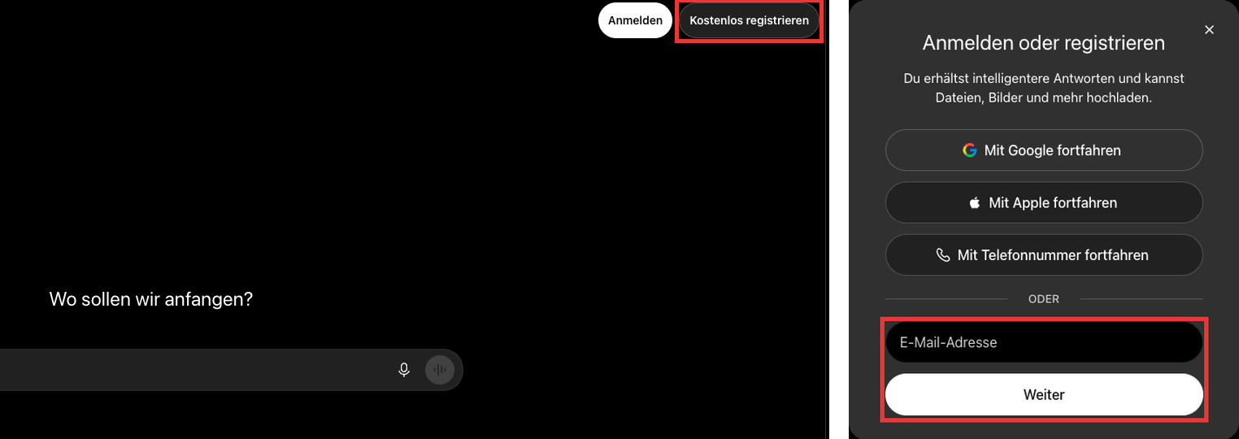
Abbildung 3: Konto einrichten – «Kostenlos registrieren» (links) und Anmeldefenster mit E-Mail-Adresse (rechts)
Schritt 2: Datenschutz einstellen (einmalig)
• Klicke unten links auf deinen Namen, dann auf «Einstellungen» und öffne «Datenkontrollen».
• Schalte «Das Modell für alle verbessern» aus. Dann verwendet OpenAI deine Chats nicht, um seine Modelle zu trainieren (Abbildung 4).
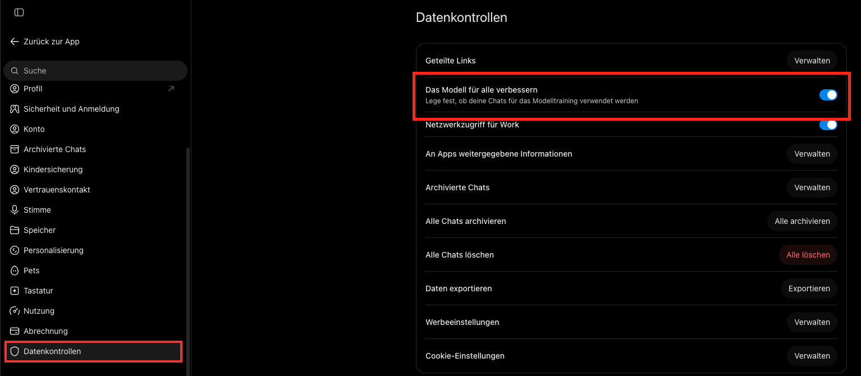
Abbildung 4: Datenkontrollen mit dem Schalter «Das Modell für alle verbessern»
Schritt 3: Bild erzeugen
• Nach der Anmeldung siehst du ein leeres Chatfenster (sonst klicke auf «Neuer Chat»). Du musst keine besondere Funktion wählen: Beschreibe dein Bild direkt im Eingabefeld «ChatGPT fragen» und sende den Prompt mit der Eingabetaste (Abbildung 5).
• Ein guter Prompt nennt vier Dinge: das Motiv (Was ist zu sehen?), den Anlass (Wofür ist das Bild?), den Stil (z.B. Aquarell, Foto, Comic) und den Text im Bild. Beginne mit «Erstelle ein Bild …».
• Nach kurzer Wartezeit erscheint das Bild im Chat. Prüfe, ob alles stimmt, besonders den Text im Bild.
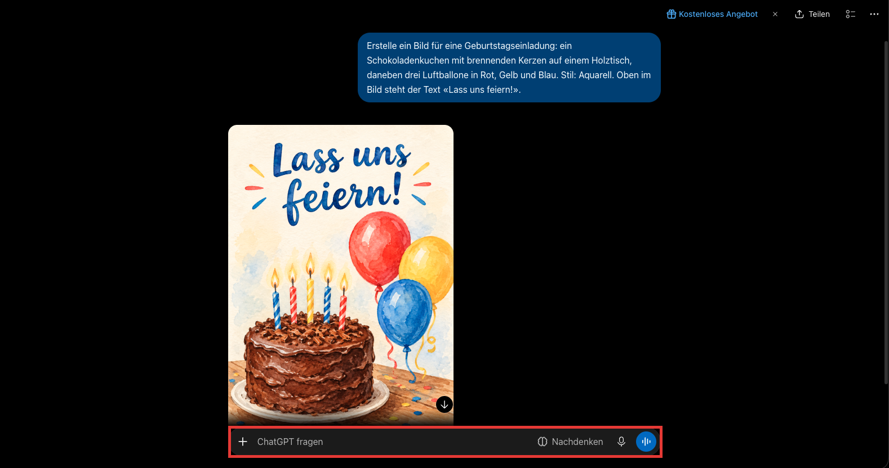
Abbildung 5: Bild erzeugen – Prompt, Ergebnis und Eingabefeld
Schritt 4: Bild anpassen
• Stimmt etwas nicht, schreibst du im gleichen Chat, was sich ändern soll. Zum Beispiel: «Ändere nur die Farben der Luftballone zu Grün, Lila und Orange. Alles andere soll gleich bleiben.» (Abbildung 6).
• Mit «nur» und «Alles andere soll gleich bleiben» zeichnet ChatGPT nicht das ganze Bild neu.
Schritt 5: Bild speichern und verwenden
• Klicke unten rechts im Bild auf das Download-Symbol, den Pfeil nach unten (Abbildung 6). Das Bild wird als PNG-Datei gespeichert, meist im Ordner «Downloads».
• Füge das Bild in Word, PowerPoint oder einen Messenger ein.
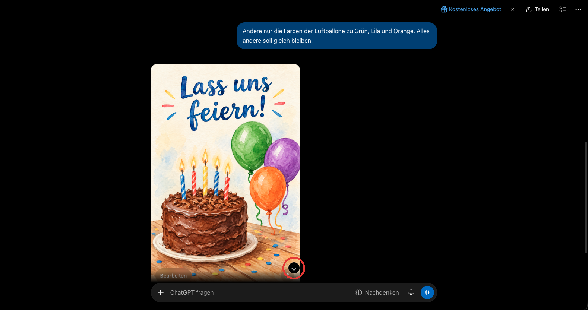
Abbildung 6: Bild anpassen und speichern – Folge-Prompt und Download-Symbol
Gut zu wissen
• Tageslimit: Im Gratis-Plan kannst du nur wenige Bilder pro Tag erstellen, in unserem Test waren es fünf. Danach zeigt ChatGPT, wann das Kontingent zurückgesetzt wird (Anhang B, Abbildung B1). Brauchst du sofort weitere Bilder, ist Gemini eine gute Ausweichmöglichkeit.
• Rechte: Die Bilder gehören dir und dürfen privat und beruflich verwendet werden (OpenAI o. J.).
• Datenschutz: Lade keine Fotos von Personen hoch und schreibe keine persönlichen Daten in den Prompt.
• Kontrolle: Prüfe Texte im Bild immer auf Schreibfehler, bevor du das Bild verwendest.
Prompt-Beispiele für die drei Anlässe (Wunsch A7)
Anlass | Beispiel-Prompt
festlich | Erstelle ein Bild für eine Geburtstagseinladung: ein Schokoladenkuchen mit brennenden Kerzen auf einem Holztisch, daneben drei Luftballone in Rot, Gelb und Blau. Stil: Aquarell. Oben im Bild steht der Text «Lass uns feiern!».
Arbeit | Erstelle ein Titelbild für eine Präsentation über Teamarbeit: vier Personen sitzen an einem runden Tisch in einem hellen Büro und schauen auf ein Whiteboard mit Notizen. Stil: flache Vektor-Illustration in Blau- und Grautönen. Oben steht der Text «Gemeinsam ans Ziel».
humorvoll | Erstelle ein lustiges Bild für den Team-Chat: eine müde Katze mit Brille sitzt am Montagmorgen vor einem Computer und hält eine riesige Kaffeetasse. Stil: Comic. In einer Sprechblase steht «Ist schon Freitag?».

Zusammenfassung & Reflexion

Zusammenfassung (sachlich)
Die Zusammenfassung vergleicht die Ergebnisse sachlich mit Zielen und Planung. Zum Projektabschluss gehören die Übergabe des Produkts mit Dokumentation, die Schulung der Benutzer und eine Nachkalkulation mit Lessons learned (Skript M306, Kap. 5.3). Die Nachkalkulation zeigt, wie stark die Schätzungen abweichen; so bleiben die Erfahrungswerte fürs nächste Projekt erhalten (Skript M306, Kap. 2.1–2.2). Die Schulung übernehmen bei uns Anleitung und Live-Demo.
1. Ergebnisse
• Vergleich: Am 12.10.2026 haben wir Gemini, ChatGPT und Leonardo.Ai im Gratis-Plan mit denselben sechs Test-Prompts und einem Folge-Prompt getestet, total 21 Tests (Anhang B). Alle drei erfüllen die Muss-Kriterien K6 und K9.
• Entscheid: ChatGPT erreicht den höchsten Nutzwert (4,81) vor Gemini (4,67) und Leonardo.Ai (4,07). Den Ausschlag gibt die Prompt-Treue (K2), denn ChatGPT setzt die Prompts ohne ungefragte Zusätze um. Schwachpunkt ist das Tageslimit von etwa fünf Bildern (K7).
• Anleitung: Die Kurzanleitung «Bilder erstellen mit ChatGPT» führt in fünf Schritten vom Konto bis zum gespeicherten Bild. Sie enthält Screenshots und Prompt-Beispiele für die drei Anlässe. Die Testperson hat damit in 7 Minuten ein Bild erstellt.
2. Zielerreichung
# | Ziel | Ergebnis | Erreicht
1 | Kriterienkatalog bis 07.10. | 10 Kriterien, davon 2 Muss, Gewichtung total 100 % | erfüllt
2 | Tests mit 6 Prompts bis 13.10. | 18 Resultate plus Folge-Prompts am 12.10., Testprotokoll in Anhang B | erfüllt
3 | Nutzwertanalyse und Empfehlung bis 14.10. | Empfehlung ChatGPT, Nutzwert 4,81; vorläufig am 12.10., definitiv am 25.10. | erfüllt (verspätet)
4 | Anleitung bis 17.10., erstes Bild in höchstens 15 Min. | Anleitung am 12.10. erstellt; Test am 25.10.: 7 Minuten | erfüllt (verspätet)
5 | Live-Demo mit 3 Prompts | Demo mit drei Prompts und einem Folge-Prompt vorbereitet (Realisierung, Abschnitt 3); die Präsentation ist am 28.10.2026 | offen (Präsentation am 28.10.2026)
6 | Wasserfallmodell, Meilensteine termingerecht | M0–M2 termingerecht, M3–M5 siehe Abschnitt 3 | teilweise
7 | Keine Kosten | 0 CHF, keine Abos und keine gekauften Credits | erfüllt
8 | Abgabe als ein PDF bis 25.10. | am 25.10.2026 abgegeben (Abgabetermin der Lehrperson); formelle Punkte der Checkliste erfüllt, die inhaltlichen beurteilt die Lehrperson | erfüllt
3. Vergleich geplant/tatsächlich
Punkt | Geplant | Tatsächlich
M0 Projektstart | Mi 23.09. | 23.09.
M1 Projektantrag erstellt | Fr 02.10. | 02.10.
M2 Kriterienkatalog und Test-Prompts | Mi 07.10. | 07.10.
M3 Tool-Entscheid | Mi 14.10. | 25.10. (vorläufig 12.10.)
M4 Anleitung und Demo getestet | Sa 17.10. | 25.10. (Test der Anleitung); Probelauf der Demo vor der Präsentation
M5 Abgabe PDF | So 25.10. | 25.10.; Präsentation am 28.10.
Aufwand Lucas | 24,25 h | ca. 13 h
Aufwand Nicolas | 15,75 h | ca. 10 h
Aufwand total | 40 h | ca. 23 h
Kosten | 0 CHF | 0 CHF
Der geplante Aufwand entspricht dem Gantt-Plan, Stand 12.10.2026; ursprünglich waren es je ca. 20 h. Insgesamt weicht der Aufwand um −43 % ab, bei Schätzungen gelten ±50 % als üblich (Skript M306, Kap. 2.2). Die Präsentation (6.1 und 6.2, geplant 3,5 h) folgt erst nach der Abgabe und ist im Ist-Aufwand nicht enthalten.
Abweichungen vom Plan:
• Vergleichstests: nur in KW 42 statt in KW 41–42, durchgeführt von Lucas statt Nicolas.
• Nicht umgesetzt: Messung der Wartezeit bis zum Bild und Hinweise zur Smartphone-App (Wunsch A8) in der Anleitung.
• Tool-Entscheid (M3): zweite Bewertung aus Zeitgründen (R4) erst am 25.10. statt am 14.10.; die Empfehlung blieb gleich.
• Test der Anleitung (M4): aus Zeitgründen (R4) erst am 25.10. statt am 17.10., durchgeführt von Nicolas.
• Abgabetermin (M5): an die Vorgabe der Lehrperson angepasst (25.10. statt 21.10.), die Präsentation folgt danach.
• Pflichtenheft: auf Anweisung der Lehrperson nicht Teil der Abgabe; A1–A8 stehen im Lastenheft.
4. Erkenntnisse
Die Gratis-Limiten bestimmen, wie viele Tests pro Tag möglich sind. Ein zweites Konto oder ein zweiter Testtag gehört deshalb in den Plan. Dieselben Prompts und eine Skala mit Beschreibung pro Punktzahl machen den Vergleich nachvollziehbar. Weil die Anbieter ihre Gratis-Angebote laufend ändern, gilt unser Ergebnis für Oktober 2026.

Reflexion (individuell je Teammitglied)
In der Reflexion blickt jede Person auf das Projekt zurück: was gut lief, was sie anders machen würde und was sie mitnimmt. Sie ergänzt die sachliche Zusammenfassung um die persönlichen Lessons learned, die zum Projektabschluss gehören (Skript M306, Kap. 5.3).
Nicolas Hunger
Was lief gut? Die Arbeitsteilung im Team hat gut funktioniert. Jeder wusste, wofür er zuständig ist, und die klare Struktur mit Phasen, Meilensteinen und Arbeitspaketen hat uns geholfen, den Überblick zu behalten.
Was würde ich anders machen? Ich würde mich enger an den Plan halten. Während des Projekts war ich zweimal krank. Für solche Ausfälle würde ich beim nächsten Mal von Anfang an Ausweichtermine einplanen, zum Beispiel am Wochenende. Das gehört für mich zum Risikomanagement.
Gelerntes / Nächste Entwicklungsschritte: Ich habe gelernt, wie wichtig eine klare Struktur in einem Projekt ist. Bei einem kleinen Projekt wie unserem lohnt sich der volle Aufwand dafür aber nicht zwingend. Besonders wichtig finde ich das Risikomanagement: Wenn Ausfälle schon im Plan vorgesehen sind, kann man schneller reagieren.
Lucas Weisshaar
Was lief gut? Die Zusammenarbeit im Team hat gut funktioniert. Trotz Krankheit zu Beginn des Projekts haben wir aus meiner Sicht ein gutes Ergebnis erzielt. Ausserdem hat es mir Spass gemacht, die verschiedenen Tools zu testen.
Was würde ich anders machen? Grundsätzlich würde ich im Projekt nichts anders machen. Kritisieren würde ich einzig die Aufteilung der Module: Mir ist nicht ganz klar, weshalb es mit M306, M426 und M431 drei Module gibt, die sich überschneiden. Aus meiner Sicht könnte man sie zu einem einzigen Modul zusammenfassen.
Gelerntes / Nächste Entwicklungsschritte: Als Projektleiter habe ich gelernt, Verantwortung zu übernehmen. Ich kann mir durchaus vorstellen, das auch in Zukunft zu tun, im Beruf und in anderen Situationen. Auf jeden Fall positiv in Erinnerung behalte ich die Struktur, die man in einem Projekt anwenden kann, von den Zielen über die Planung bis zum Abschluss.

Dokumentenbewertung (Checkliste)

Inhaltlich
☐ Fachlicher Inhalt (2×)
☐ Jedes Thema: a) Zweck b) Theorie & Quellen c) Praxis/Anwendung
☐ Fachliche Genauigkeit
☐ Technische Aussagen korrekt
☐ Verständlichkeit
☐ Methodischer & didaktischer Aufbau
☐ Komplexe Elemente verständlich
☐ Logischer Aufbau & Themenabfolge
☐ Hauptsächliche Gruppen‑Eigenleistung
☐ Konzepte & Voraussetzungen erwähnt

Formell
☒ Namen auf Titelblatt & in Kopf/Fuss
☒ Dateiname gemäss Vorgabe
☒ Datum, Bezeichnung, Version auf jedem Blatt
☒ Inhaltsverzeichnis OK
☒ Seite X von Y vorhanden
☒ Alles in einem PDF zusammengeführt
☒ Quellen belegt
☒ Anhang ersichtlich bei grossen Teildokumenten
☒ Individuelle Reflexion je Teammitglied
☒ Termingerecht abgegeben

Präsentation und Demonstration
☐ Präsentationsfolien (Präsentation am 28.10.2026)
☐ Live-Demo mit Prompt-Cases: P1, P3, P5 und ein Folge-Prompt (Realisierung, Abschnitt 3)
☒ Dokumentation für den User: Kurzanleitung «Bilder erstellen mit ChatGPT» mit Einrichtung und Anwendung (Kapitel «Benutzeranleitung»)

Quellenverzeichnis
Belbin (o. J.): Belbin Team Roles. https://www.belbin.com/about/belbin-team-roles (Zugriff am 03.10.2026).
Google (o. J.): Gemini-Apps: Nutzungslimits und Upgrades für Google AI-Abos. https://support.google.com/gemini/answer/16275805?hl=de (Zugriff am 12.10.2026).
Kanton Zürich (o. J.): Schulferien. https://www.zh.ch/de/bildung/bildungssystem/schulferien.html (Zugriff am 02.10.2026).
Leonardo.Ai (o. J.): Pricing. https://leonardo.ai/pricing/ (Zugriff am 02.10.2026).
Lewis, S.; Lutkevich, B.; Kirvan, P. (2024): Was ist Wasserfallmodell? ComputerWeekly.de. https://www.computerweekly.com/de/definition/Wasserfallmodell (Zugriff am 02.10.2026).
Lexware (2026): Lastenheft: Alle wichtigen Informationen nachlesen. https://www.lexware.de/wissen/unternehmerlexikon/lastenheft/ (Zugriff am 03.10.2026).
microTOOL (2026): Was ist eine RACI-Matrix? https://www.microtool.de/wissen-online/raci-matrix/ (Zugriff am 03.10.2026).
OpenAI (o. J.): Nutzungsbedingungen. https://openai.com/policies/eu-terms-of-use/ (Zugriff am 11.10.2026).
Rengel, A. et al. (2025): Skript M306 – IT-Kleinprojekte abwickeln, Version 3.1.5. Technische Berufsschule Zürich. Im Text zitiert als «Skript M306».
Rübel, M. (2026): Nutzwertanalyse: Einfache Erklärung und Beispiel. Munich Business School, BWL-Lexikon. https://www.munich-business-school.de/l/bwl-lexikon/nutzwertanalyse (Zugriff am 03.10.2026).
Schwaber, K.; Sutherland, J. (2020): The 2020 Scrum Guide. https://scrumguides.org/scrum-guide.html (Zugriff am 03.10.2026).

Abkürzungsverzeichnis
Abk. | Bedeutung
A1–A8 | Anforderungen 1 bis 8 (Lastenheft)
API | Application Programming Interface (Programmierschnittstelle)
CHF | Schweizer Franken
DIN | Deutsches Institut für Normung
IPERKA | Informieren, Planen, Entscheiden, Realisieren, Kontrollieren, Auswerten
JPEG | Joint Photographic Experts Group (Bildformat)
K1–K10 | Kriterien 1 bis 10 (Nutzwertanalyse)
KI | Künstliche Intelligenz
KW | Kalenderwoche
M0–M5 | Meilensteine 0 bis 5
M306 | Modul 306 «IT-Kleinprojekte abwickeln»
M426 | Modul 426 «Software mit agilen Methoden entwickeln»
M431 | Modul 431 «Aufträge im eigenen Berufsumfeld selbständig durchführen»
P × I | Probability × Impact (Wahrscheinlichkeit × Auswirkung)
P1–P6 | Test-Prompts 1 bis 6
PDF | Portable Document Format
PL | Projektleiter/in
PNG | Portable Network Graphics (Bildformat)
R1–R7 | Risiken 1 bis 7 (Risikoregister)
RACI | Responsible, Accountable, Consulted, Informed
SMART | Spezifisch, Messbar, Akzeptiert, Realistisch, Terminiert
TBZ | Technische Berufsschule Zürich

Anhang

Anhang A: Projektplanung (ausgefüllte Excel-Vorlage)
Datei: M306_Projektplanung_Hunger_Weisshaar.xlsx. Die Tabelle ist am Ende des Abgabe-PDF im Querformat angehängt; der Inhalt entspricht dem Gantt-Plan im Kapitel Projektplanung.

Anhang B: Testprotokoll
Beim Testen in der Projektdurchführung entstehen Protokolle; wie die Prüfung dokumentiert wird, legt der Prüfplan fest (Skript M306, Kap. 7.3.1). Unser Testprotokoll zeigt, wie wir nach dem Testvorgehen der Nutzwertanalyse getestet haben, und macht deren Werte überprüfbar.
1. Testumgebung und Ablauf
• Zeitpunkt: 12.10.2026, 00:49–02:15 Uhr; ChatGPT P5 und P6 um 15:21 und 15:24 Uhr.
• Umgebung: Mac mit Google Chrome, Gratis-Konten ohne Abo; getestet hat Lucas.
• Vorgehen: pro Prompt ein neuer Chat bzw. eine neue Generierung, Prompt unverändert aus dem Lastenheft, Standardeinstellungen.
• Bewertung: K1–K4 pro Bild mit 1–5 Punkten, geschrieben als K1/K2/K3/K4; K5 beim Folge-Prompt; K5–K10 einmal pro Tool. Lucas und Nicolas bewerten getrennt.
• Dateien: Ergebnisbild «pN» und Screenshot «pN-Datum Uhrzeit» im Ordner tests/<Tool>, Nachweise der Muss-Prüfung in tests/muss/<Tool>.
2. Abweichungen von den Testbedingungen
• ChatGPT: Nach fünf Bildern war das Tageslimit erreicht (Abbildung B1). P5 und P6 haben wir deshalb am Nachmittag mit einem zweiten Gratis-Konto gemacht (Massnahme zu Risiko R1).
• Leonardo.Ai, Folge-Prompt: Leonardo.Ai hat keinen Chatverlauf. Der erste Versuch ohne Referenzbild hat ein neues Bild erzeugt (Heissluftballon). Für den zweiten Versuch haben wir das Bild von P1 als Referenz hinterlegt; Leonardo.Ai hat dafür automatisch das Modell «Nano Banana» gewählt (40 statt 8 Tokens). K5 bewerten wir mit dem zweiten Versuch, weil er der richtigen Bedienung entspricht; der Fehlversuch zeigt sich bei K8.
• Wartezeit: Die Wartezeit bis zum Bild haben wir entgegen unserer Planung nicht gestoppt.
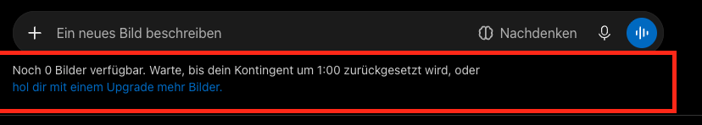
Abbildung B1: Limit-Meldung von ChatGPT nach fünf Bildern (12.10.2026, 02:01)
3. Gemini
Modell «Gemini Automatic» mit Werkzeug «Bilder» · JPEG, 1408 × 768 Pixel (P3: 1376 × 768) · kein Limit erreicht
Nr. | Test | Uhrzeit | Lucas | Nicolas | Bemerkungen
T01 | P1 | 00:49 | 5/4/5/5 | 4/5/5/5 | Zusätzlicher Text «Happy Birthday!» auf dem Kuchen
T02 | P2 | 01:33 | 5/4/5/5 | 4/4/5/5 | Text im oberen Drittel statt in der Mitte
T03 | P3 | 01:41 | 5/4/5/5 | 4/4/5/5 | Personen schauen eher zueinander als aufs Whiteboard
T04 | P4 | 01:52 | 5/3/5/4 | 4/3/5/5 | Ungefragt «TEAM WORKSHOP 2024» und «Let's innovate together!»; Farben kräftig statt weich
T05 | P5 | 02:03 | 4/5/5/5 | 4/4/4/5 | To-do-Liste auf dem Bildschirm unleserlich
T06 | P6 | 02:09 | 5/4/5/5 | 5/1/5/3 | Laptop aufgeklappt statt zugeklappt
T07 | Folge | 01:21 | K5: 5 | K5: 5 | Nur die Ballonfarben geändert, Rest gleich
– | K5–K10 | – | 5/5/5/5/5/5 | 5/5/4/5/5/5 | Begründungen siehe Nutzwertanalyse
4. ChatGPT
Modell nicht angezeigt · PNG, je nach Motiv 1024 × 1536, 1536 × 1024 oder 1254 × 1254 Pixel · Limit nach fünf Bildern
Nr. | Test | Uhrzeit | Lucas | Nicolas | Bemerkungen
T08 | P1 | 01:01 | 5/5/5/5 | 3/5/5/5 | Alle Elemente umgesetzt, Text korrekt
T09 | P2 | 01:35 | 5/5/5/5 | 5/5/5/5 | Text in der Mitte und korrekt
T10 | P3 | 01:44 | 5/5/5/5 | 5/4/5/5 | Personen schauen aufs Whiteboard, Vektorstil wie verlangt
T11 | P4 | 01:53 | 5/5/5/4 | 4/5/5/5 | Wirkt eher fotorealistisch als 3D
T12 | P5 | 15:21 | 5/5/5/5 | 5/4/5/4 | Zweites Konto (Limit um 02:01); zusätzliche Texte passend und fehlerfrei
T13 | P6 | 15:24 | 5/5/5/5 | 4/5/5/5 | Zweites Konto; Laptop zugeklappt, Text korrekt
T14 | Folge | 01:22 | K5: 5 | K5: 5 | Nur die Ballonfarben geändert, Rest gleich
– | K5–K10 | – | 5/5/3/5/5/5 | 5/5/3/5/5/5 | Begründungen siehe Nutzwertanalyse
5. Leonardo.Ai
Modell «Auto», Stil «Dynamic», Format 1:1, 1 Bild, Private Mode aus · JPEG, 1024 × 1024 Pixel · 8 Tokens pro Bild bei 150 Tokens pro Tag
Nr. | Test | Uhrzeit | Lucas | Nicolas | Bemerkungen
T15 | P1 | 01:03 | 5/5/5/4 | 4/5/5/4 | Aquarell vor allem im Hintergrund, Kuchen eher digital
T16 | P2 | 01:36 | 5/5/5/5 | 5/3/5/5 | Gemini-Wasserzeichen unten rechts (K10)
T17 | P3 | 01:47 | 5/5/5/5 | 4/3/5/3 | Alle Elemente umgesetzt, Text korrekt
T18 | P4 | 01:54 | 5/5/5/5 | 3/5/5/5 | Weiche 3D-Optik, Text korrekt
T19 | P5 | 02:04 | 4/5/5/5 | 4/4/4/4 | Tippfehler «WÄSSTE» statt «WÜSSTE» auf dem Notizblock
T20 | P6 | 02:13 | 5/5/5/5 | 5/5/5/3 | Text korrekt («ü» in Schreibschrift)
T21 | Folge | 02:15 | K5: 4 | K5: 2 | Zweiter Versuch (siehe Punkt 2): vier statt drei Ballone
– | K5–K10 | – | 4/5/4/3/2/4 | 2/5/4/3/2/4 | Begründungen siehe Nutzwertanalyse
6. Nachweise Muss-Prüfung (K6, K9)
Die Screenshots liegen im Ordner tests/muss/<Tool>.
Tool | Geprüft am | Geprüft wurden | Ergebnis
Gemini | 11.10.2026 | Gratis-Nutzung, Nutzungsrechte, Training mit Chats, Speicherung und Einsicht der Chats, Mindestalter | K6 und K9 erfüllt
ChatGPT | 11.10.2026 | Gratis-Plan, Eigentum an Inhalten, Training und Einstellung zum Ausschalten, Mindestalter, Geltungsbereich der Nutzungsbedingungen | K6 und K9 erfüllt
Leonardo.Ai | 11./12.10.2026 | Gratis-Plan und Preise, kommerzielle Nutzung, Eigentum an Bildern, Sichtbarkeit (Gratis-Bilder öffentlich), Training, Mindestalter | K6 erfüllt, K9 knapp erfüllt (2 Punkte)
7. Bildübersicht
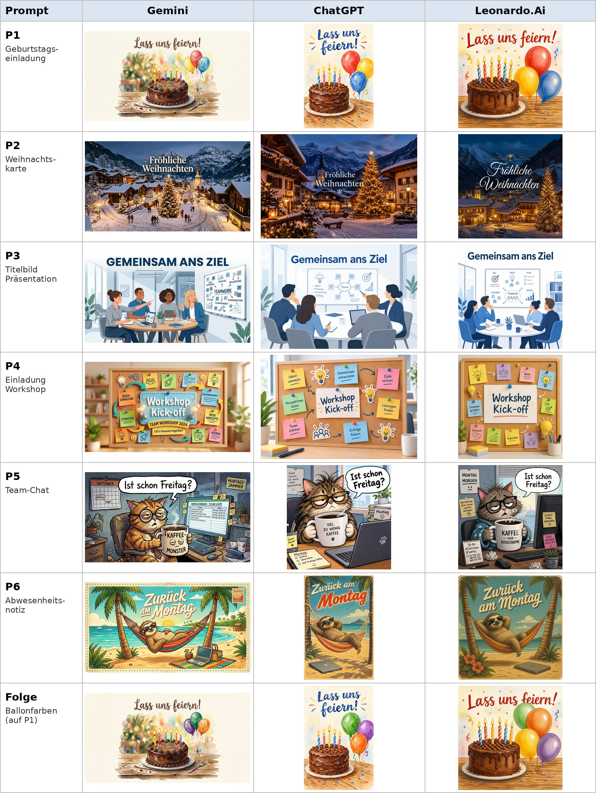
Abbildung B2: Ergebnisbilder aller Tests, pro Prompt die drei Tools nebeneinander (Leonardo.Ai beim Folge-Prompt: zweiter Versuch)

